**DATA ANALYTICS**

**ENTREGA FINAL**

**Análisis del Mercado Vitivinícola Argentino**



**Integrantes:**

* **Martin Bilbao**
* **Maryeli Perozo**

**Fecha de entrega:**

* **10/11/2022**

Contenido

1. Introducción 4

1.1 Bebida Nacional 4

1.2 Reseña histórica 4

2. Tabla de versiones 5

3. Objetivo del Proyecto 5

4. Alcance 5

5. Hipótesis 6

6. Herramientas Tecnológicas Implementadas 6

7. Set de Datos 6

8. Diagrama Entidad-Relación 7

8.1 Diagrama entidad-relación realizado en Diagrams 7

8.2 Diagrama entidad-relación final realizado en Power Bi: 8

9. Listado de Tablas 8

9.1 EVOLUCIÓN SUPERFICIE 8

9.2 EVOLUCIÓN COSECHA 9

9.3 EVOLUCIÓN ELABORACION DE VINO 9

9.4 EVOLUCIÓN CONSUMO PER CAPITA 9

9.5 EVOLUCIÓN EXPORTACIONES ANUALES 9

9.6 EVOLUCIÓN EXPORTACIONES MENSUALES 9

9.7 DESTINO POR PAISES 10

9.8 VARIEDADES EXPORTADAS 10

9.9 EXPORTACIONES SEGÚN COLOR 10

9.10 RANKING DE VINOS ARGENTINOS 10

10. Listado de Columnas de cada Tabla 11

10.1 EVOLUCIÓN SUPERFICIE 11

10.2 EVOLUCIÓN COSECHA 11

10.3 EVOLUCIÓN ELABORACION DE VINO 11

10.4 EVOLUCIÓN CONSUMO PER CAPITA 11

10.5 EVOLUCIÓN EXPORTACIONES ANUALES 12

10.6 EVOLUCIÓN EXPORTACIONES MENSUALES 12

10.7 DESTINO POR PAISES 12

10.8 VARIEDADES EXPORTADAS 12

10.9 EXPORTACIONES SEGÚN COLOR 13

10.10 RANKING DE VINOS ARGENTINOS 13

11. Usuario Final y Nivel de Aplicación del Análisis 13

12. Transformaciones realizadas 13

13. Tablas Creadas 15

13.1 Creación de tabla Calendario. 15

13.2 Creación de tabla Medidas 15

14. Creación de Indicadores 16

15. Segmentación de Datos e Interrelaciones 17

15.1 Introducción 18

15.2 Producción de Vino en Argentina 18

15.3 Exportación de Vinos Argentinos 18

15.3 Ranking de Vinos Argentinos 18

15.4 Glosario 18

16. Conclusiones 19

# Introducción

## 1.1 Bebida Nacional

El vino se ha consolidado a partir de hábitos sociales propios de la cultura y la identidad argentinas arraigadas en el ámbito familiar y de la amistad, donde la moderación y el control social se aúnan con el disfrute. El 24 de noviembre del 2010 se firmó el Decreto 1800 que lo declaró bebida nacional de la Argentina, razón por la cual esa fecha se celebra como el **Día del Vino Argentino**.

## 1.2 Reseña histórica

Nuestra vitivinicultura cuenta con más de cinco siglos de historia, integrando los saberes de los pueblos originarios con la tradición de los inmigrantes europeos.

Esta bebida, comenzó a producirse en Santiago del Estero, a partir de las cepas *Moscatel* y *Uva País*, procedentes de España. La expansión de su cultivo siguió de la mano de los jesuitas y hacia 1598 había viñedos en Córdoba, Santa Fe, Buenos Aires y Misiones.

Hoy, la vitivinicultura argentina se extiende en 19 provincias, casi la totalidad del territorio nacional y con una calidad del vino alta, aún con condiciones de suelo y clima que son desventajosas.

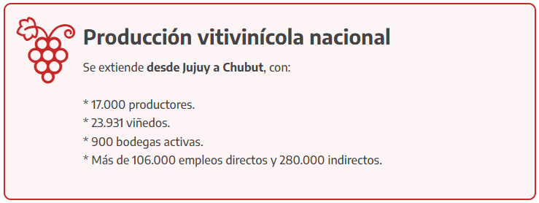

Este trabajo final busca dar información estadística de manera interactiva, analizando todas las variables que existen y están a disposición sobre el mercado de vinos en la Argentina. También ofrece las variables que se creen influyentes sobre, adicionando algunos indicadores y cálculos.

# Tabla de versiones

|  |  |
| --- | --- |
| **Versión** | **Fecha** |
| **Primera Entrega** | **23/8/2022** |
| **Segunda Entrega** | **14/9/2022** |
| **Tercera Entrega** | **24/10/2022** |
| **Entrega Final** | **10/11/2022** |

# Objetivo del Proyecto

Brindar información sobre el mercado vitivinícola con respecto a datos de producción, exportaciones y ranqueo de vinos argentinos para inversionistas y conocedores del sector.

# Alcance

Se ha creado un tablero de control diseñado con el objetivo de facilitar y presentar la evolución histórica y sus parámetros en la producción y comercialización del vino en la Argentina.

La utilización de este tablero está orientada a inversionistas y puestos gerenciales del sector vitivinícola para la toma de decisiones estratégicas en función de datos históricos reduciendo el riesgo de inversión y comercialización.

El primer paso para este proyecto fue recolectar información de la industria del vino, como: principales países productores, varietales de uva, consumo, descripción, etc. A partir de esta información pudimos decidir hacia a donde podíamos dirigir el análisis que haríamos con el set de datos seleccionados. La información para analizar cuenta con la evolución histórica y la tendencia de los mercados.

# Hipótesis

Ser capaz de identificar, analizar y concluir cuales son las principales variables que influyen en el mercado del vino, tales como la evolución de los varietales, superficies cultivadas, precios, consumo y principales mercados en el exterior.

Determinar la tendencia de los mercados emergentes a nivel global, estudiando la evolución histórica. Se realizaría un análisis descriptivo a partir de estos datos.

# Herramientas Tecnológicas Implementadas

Para el presente trabajo se utilizaron los siguientes programas:

- Excel, organización y limpieza del set de datos.

- Diagrams, realización del diagrama entidad-relación al inicio del proyecto.

- Power BI Desktop, realización del tablero de control.

# Set de Datos

. El conjunto de datos contiene varias tablas relacionadas como:

1- Superficies cultivadas y países productores

2- Histórico de cosechas, elaboración y consumo per cápita

3- Principales varietales de Argentina

4- Reseñas de vinos

El primer paso a seguir fue hacer una limpieza de los datos y crear tablas organizadas según el tipo de información que contenía el conjunto de datos original.

En un principio, para la segunda entrega, habíamos organizado la información en 4 tablas, pero luego observamos que existían muchos más datos disponibles y los mismos podían ser organizados de otra manera con lo cual terminamos con un set de datos organizado en 10 tablas distintas:

1. EVOLUCIÓN SUPERFICIE
2. EVOLUCIÓN COSECHA
3. EVOLUCIÓN ELABORACION DE VINO
4. EVOLUCIÓN CONSUMO PER CÁPITA
5. EVOLUCIÓN EXPORTACIONES ANUALES
6. EVOLUCIÓN EXPORTACIONES MENSUALES
7. DESTINO POR PAISES
8. VARIEDADES EXPORTADAS
9. EXPORTACIONES SEGÚN COLOR
10. RANKING DE VINOS ARGENTINOS

Toda esta información está contenida en el archivo ***DataVinosNuevo.xlxs*** que adjuntamos a este documento.

# Diagrama Entidad-Relación

Al inicio del proyecto realizamos un diagrama entidad-relación en Diagrams conteniendo las 4 tablas, sin embargo, como mencionamos anteriormente, luego reorganizamos los datos en una mayor cantidad de tablas por lo que realizamos una segunda versión de este diagrama, luego de cargados los datos recreamos el mismo directamente en Power Bi. A continuación, presentamos ambas versiones.

8.1 Diagrama entidad-relación realizado en Diagrams:

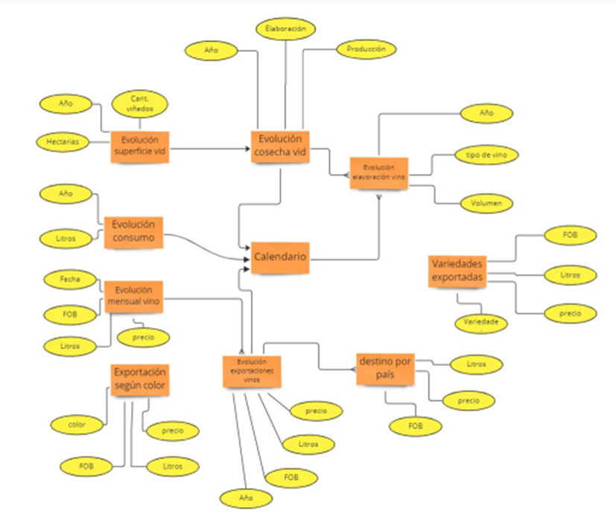

## 8.2 Diagrama entidad-relación final realizado en Power Bi:

Se puede observar que se creó una tabla CALENDARIO que nos ayudaría a relacionar la información según el año y además creamos una tabla de MEDIDAS donde almacenamos todas las medidas calculadas.

# Listado de Tablas

Según la hipótesis que nos hemos planteado hemos organizado los datos en las siguientes tablas con su descripción y definición de cada llave primaria y foránea, según corresponda. Así como también describir la relación entre tablas.

## 9.1 EVOLUCIÓN SUPERFICIE

Contiene datos históricos de superficie cosechada en hectáreas por año.

• FK: Año

• ----: Hectáreas

• ----: Cantidad_Viñedos

## EVOLUCIÓN COSECHA

Contiene datos históricos de cantidad de quintales cosechados y hectolitros de vino producido.

• FK: Año

• ----: Elaboración de Vinos (Hectolitros)

• ----: Producción Total (Quintales)

• ----: Uvas destinadas a vinificar (Quintales)

## EVOLUCIÓN ELABORACION DE VINO

Contiene datos históricos de volumen de vino producido y tipos de vino.

• FK: Año

• ----: Tipo de vino

• ----: Volumen (Hectólitros)

## EVOLUCIÓN CONSUMO PER CAPITA

Contiene datos históricos de volumen de vino consumido en Argentina.

• FK: Año

• ----: Litros

## EVOLUCIÓN EXPORTACIONES ANUALES

Contiene datos históricos de volumen de vino argentino exportado y su precio FOB.

• FK: Año

• ----: FOB (USD)

• ----: Litros

• ----: Precio promedio FOB por Litros

## EVOLUCIÓN EXPORTACIONES MENSUALES

Contiene datos históricos de volumen de vino argentino y su precio FOB discriminado en meses y años.

• PK: FECHA

• ----: FOB (USD)

• ----: Litros

• ----: Precio promedio FOB por Litros

## DESTINO POR PAISES

Contiene datos sobre el volumen de vino exportado desde Argentina hacia diversos países del mundo.

• PK: País Destino

• ----: FOB (USD)

• ----: Litros

• ----: Precio promedio FOB por Litros

## VARIEDADES EXPORTADAS

Contiene datos sobre el volumen de vino exportado desde Argentina discriminado según el tipo de variedad.

• PK: Variedad

• ----: FOB (USD)

• ----: Litros

• ----: Precio promedio FOB por Litros

## EXPORTACIONES SEGÚN COLOR

Contiene datos sobre el volumen de vino exportado desde Argentina discriminado según el color del vino.

• PK: Color

• ----: FOB (USD)

• ----: Litros

• ----: Precio promedio FOB por Litros

## 9.10 RANKING DE VINOS ARGENTINOS

Contiene datos de los vinos premiados según el varietal, bodega donde se produce, provincia donde se produce, nombre del vino, año de producción y puntos otorgados en la premiación.

• ----: Bodega

• ----: Designación

• ----: Precio

• ----: Provincia

• ----: Puntos

• ----: Región 1

• ----: Región 2

• PK: Variedad

# Listado de Columnas de cada Tabla

A continuación, presentamos el listado de columnas de cada tabla con su respectivo tipo de dato y tipo de clave.

## 10.1 EVOLUCIÓN SUPERFICIE

|  |  |  |
| --- | --- | --- |
| **Campo** | **Tipo de Campo** | **Tipo de Clave** |
| Año | Datetime | FK |
| Hectáreas | Int | - |
| Cantidad_Viñedos | Int | - |

## 10.2 EVOLUCIÓN COSECHA

|  |  |  |
| --- | --- | --- |
| **Campo** | **Tipo de Campo** | **Tipo de Clave** |
| Año | Datetime | FK |
| Elaboración de Vinos (Hectolitros) | Int | - |
| Producción total (Quintales) | Int | - |
| Uvas destinadas a vinificar (Quintales) | Int | - |

## 10.3 EVOLUCIÓN ELABORACION DE VINO

|  |  |  |
| --- | --- | --- |
| **Campo** | **Tipo de Campo** | **Tipo de Clave** |
| Año | Datetime | FK |
| Tipo de Vino | Text | - |
| Volumen (Hectolitro) | Int | - |

## 10.4 EVOLUCIÓN CONSUMO PER CAPITA

|  |  |  |
| --- | --- | --- |
| **Campo** | **Tipo de Campo** | **Tipo de Clave** |
| Año | Datetime | FK |
| Litros | Int | - |

## 10.5 EVOLUCIÓN EXPORTACIONES ANUALES

|  |  |  |
| --- | --- | --- |
| **Campo** | **Tipo de Campo** | **Tipo de Clave** |
| Año | Datetime | PK |
| FOB (USD) | Int | - |
| Litros | Int | - |
| Precio promedio FOB | Int | - |

## 10.6 EVOLUCIÓN EXPORTACIONES MENSUALES

|  |  |  |
| --- | --- | --- |
| **Campo** | **Tipo de Campo** | **Tipo de Clave** |
| Fecha | Datetime | PK |
| FOB (USD) | Int | - |
| Litros | Int | - |
| Precio promedio FOB | Int | - |

## 10.7 DESTINO POR PAISES

|  |  |  |
| --- | --- | --- |
| **Campo** | **Tipo de Campo** | **Tipo de Clave** |
| País Destino | Text | PK |
| FOB (USD) | Int | - |
| Litros | Int | - |
| Precio promedio FOB | Int | - |

## 10.8 VARIEDADES EXPORTADAS

|  |  |  |
| --- | --- | --- |
| **Campo** | **Tipo de Campo** | **Tipo de Clave** |
| Variedad | Text | PK |
| FOB (USD) | Int | - |
| Litros | Int | - |
| Precio promedio FOB | Int | - |

## 10.9 EXPORTACIONES SEGÚN COLOR

|  |  |  |
| --- | --- | --- |
| **Campo** | **Tipo de Campo** | **Tipo de Clave** |
| Color | Text | PK |
| FOB (USD) | Int | - |
| Litros | Int | - |
| Precio promedio FOB | Int | - |

## 10.10 RANKING DE VINOS ARGENTINOS

|  |  |  |
| --- | --- | --- |
| **Campo** | **Tipo de Campo** | **Tipo de Clave** |
| Bodega | Text | PK |
| Designación | Text | - |
| Precio | Int | - |
| Provincia | Text | - |
| Puntos | Int | - |
| Región 1 | Text | - |
| Región 2 | Text | - |
| Variedad | Text | - |

# Usuario Final y Nivel de Aplicación del Análisis

El análisis está dirigido a puestos gerenciales e inversionistas que estén vinculados al negocio del vino, con el propósito de que los datos históricos puedan ser tomados como punto de partida para un análisis integral que ayude para la toma de decisiones. Así mismo puede servir de referencia para el personal de bodega y empresas que comercializan insumos para las mismas para la toma de decisiones a nivel comercial.

# Transformaciones realizadas

Se realizaron las siguientes transformaciones en las bases de datos.

1. **Limpieza de información a utilizar:**

Se eliminaron las columnas que no aportan valor al análisis.

Se reemplazaron caracteres en los datos que contenían errores de escritura.

Se eliminaron filas con información tipo comentario.

Los datos fueron organizados en Excel para facilitar la carga.

Se realizaron las trasformaciones mencionadas directamente en Power Query.

* 1. 
  2. 
  3. 

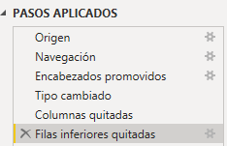

1. **Eliminación de filas vacías**

Se eliminaron las filas sin datos para evitar errores en los gráficos.



1. **Anulación de dinamización de columnas**



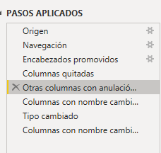

# Tablas Creadas

## 13.1 Creación de tabla Calendario.

Se creó la tabla Calendario según año para poder realizar los filtros de la información en el dashboard.





## 13.2 Creación de tabla Medidas

Se creo la tabla Medidas para almacenar todas las medidas creadas para facilitar el análisis. Se crearon las siguientes medidas:

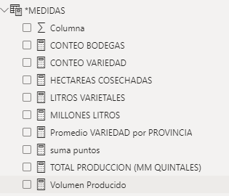

Estas fueron las fórmulas usadas para la creación de las mismas:











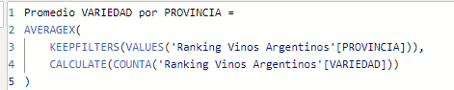







# Creación de Indicadores

Se crearon dos indicadores para mostrar la cantidad total de hectáreas cosechadas y la cantidad total de quintales de uvas producidas. Estos indicadores estarán luego vinculados al filtro por año e irán cambiando según la selección.

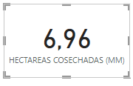

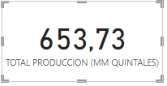

# Segmentación de Datos e Interrelaciones

De acuerdo con los datos del dataset la única segmentación que se pudo usar fue la fecha, referida a los años, a través de una herramienta de selección que permite escoger un rango de años a mostrar en los gráficos e indicadores del dashboard.

Se generaron las relaciones entre las distintas tablas para que los datos estén vinculados por año.

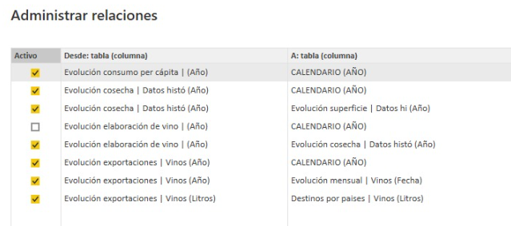

* Se generaron 6 hojas en el tablero de control o dashboard:

Las mismas contienen las siguientes visualizaciones, en su mayoría gráficos obtenidos a partir de los datos.

## 15.1 Introducción

Contiene una breve explicación sobre la temática del proyecto y sobre el usuario final al que está dirigido el mismo.

## 15.2 Producción de Vino en Argentina

* Hectáreas cosechadas (MM)
* Total de producción (MM quintales)
* Volumen de vino producido por tipo de vino en argentina según el año.
* Volumen producido (HL), suma de uvas destinadas a vinificar (quintales).
* Consumo per cápita según el año.

## 15.3 Exportación de Vinos Argentinos

* Litros exportados promedio por año
* Suma de precio por litro FOB (U$D) por litro por año
* Suma de litros por color
* Top 10 de variedades exportadas
* Top 10 países de destino

## 15.3 Ranking de Vinos Argentinos

* Vinos más premiados por provincia
* Varietales más premiados
* Top 10 bodegas más premiadas
* Precio ($) de varietales más premiados

## 15.4 Glosario

Contiene la definición de algunos términos propios del mundo vitivinícola usados en el tablero de control.

Se realizaron diversos gráficos y cálculos para mostrar el Top 10 de algunas categorías mostradas en el análisis. A continuación, se presentan algunos de los gráficos creados a partir de los datos.

# Conclusiones

Se puede observar una tendencia a la baja en el consumo per cápita en la Argentina sostenida desde la década del 1980. Esto puede ser por diferentes motivos, tales como la variedad de otras bebidas alcohólicas y su aumento en el consumo diario como el fernet, cerveza, gin y así como también la disminución de consumo de alcohol en las comidas, reemplazado por aguas saborizadas y gaseosas.

Se concluye que el mayor volumen producido de vino en la Argentina es para el segmento de vino de mesa (94,71 %). Además, se puede observar que los años de mayor producción de vino fueron 1967 y 1987.

Se observa que durante el primer año de pandemia creció la exportación de vinos alcanzando un récor de 400 millones de litros de vino exportado. Los destinos del top 5 de las exportaciones fueron a EEUU, Reino Unido, Canadá, Brasil, dejando a China en el sexto lugar. Además, la variedad de vino más exportado fue el Malbec, seguido por el Moscatel y el Cabernet Sauvignon. De acuerdo al tipo de vino, el de mayor exportación fue el vino tinto (79,41%).

Finalmente podemos apreciar el ranking de vinos y bodegas más premiadas en la Argentina, siendo Mendoza la provincia más ganadora (83,93%) de los vinos más premiados. Esto se puede apreciar en el top 10 de las bodegas más premiadas, siendo Trapiche, perteneciente a Grupo Peñaflor la que lidera este ranking. El varietal más premiado es el Malbec, convirtiéndose en la referencia del vino argentino.